Conférence de plénipotentiaires (PP-22)  Bucarest, 26 septembre – 14 octobre 2022 | 
SÉANCE PLÉNIÈRE | Document 61-F
 | 11 juillet 2022
 | Original: anglais
Contribution du Secrétaire général
ANALYSE DE LA PARTICIPATION ET DES DROITS DE MEMBRE POUR LES ENTITÉS DES PAYS LES MOINS AVANCÉS, DES PAYS EN DÉVELOPPEMENT SANS LITTORAL,
DES PETITS ÉTATS INSULAIRES EN DÉVELOPPEMENT
ET DES PAYS AYANT DES BESOINS PARTICULIERS

Résumé
À la suite de la contribution C22/79 de l'Inde, concernant la participation des membres issus du secteur privé et des établissements universitaires aux travaux des Secteurs de l'UIT, l'accent étant mis sur les pays les moins avancés (PMA), les pays en développement sans littoral (PDSL), les petits États insulaires en développement (PEID) et les pays ayant des besoins particuliers, le Conseil a demandé au Secrétariat d'étudier et d'analyser les recommandations formulées par l'Inde et de porter cette question à l'attention de la Conférence de plénipotentiaires de 2022 (PP-22).
Le présent document fournit quelques statistiques concernant la participation des membres et présente la composition des trois Secteurs, la structure des droits que doivent acquitter les membres, les initiatives de sensibilisation menées par chaque Secteur pour accroître la participation des membres issus du secteur privé et des établissements universitaires, ainsi qu'une analyse des effets qu'auraient les modifications qui pourraient être apportées aux droits acquittés par les entités des pays relevant de ces catégories. Des informations additionnelles relatives aux programmes et aux initiatives pertinents de chacun des Secteurs seront présentées à la session de 2023 du Conseil en vue d'étayer un examen plus approfondi des propositions formulées par l'Inde.

Suite à donner
La Conférence de plénipotentiaires est invitée à prendre note du présent rapport.
____________

Références
Document C22/79, Résolution 16 (Rév. Kigali, 2022) de la CMDT et Résolution 30 (Rév. Dubaï, 2018) de la PP

(Toutes les données sont au 31 décembre 2021)

Composition et statistiques globales
Alors que 47% des États Membres appartiennent à la catégorie des PMA (pays les moins avancés), des PDSL (pays en développement sans littoral), des PEID (petits États insulaires en développement) et des pays ayant des besoins particuliers, seuls 6% des Membres de Secteur, des Associés et des établissements universitaires participant aux travaux de l'UIT sont originaires de ces pays.
Paramètre/Catégorie de pays | PMA | PDSL | PEID | Pays ayant des besoins particuliers | TOTAL
Pays représentés | 20 | 16 | 11 | 6 | 36
Membres | 32 | 24 | 19 | 8 | 63
Adhésions | 40 | 27 | 24 | 8 | 76
Tableau 1: Composition et statistiques globales
Parmi les États Membres, 49 sont des PMA, 31 des PDSL, 37 des PEID et 13 des pays ayant des besoins particuliers.
Au total, 91 États Membres tombent dans une ou plusieurs de ces catégories. 60% de ces États Membres ne comptent aucun Membre de Secteur, Associé ou établissement universitaire.
Comme indiqué dans le Tableau 1 ci-dessus, on recense 32 membres issus de 20 PMA, qui représentent 40 adhésions. On compte 24 membres issus de 16 PDSL représentant 27 adhésions et 19 Membres issus de 11 PDSL représentant 24 adhésions. Enfin, 8 membres sont issus de 6 pays ayant des besoins particuliers, et représentent 8 adhésions.
Pour une ventilation détaillée de ces statistiques par Secteur, veuillez vous reporter à l'Annexe 1.

Évolution de la composition de l'UIT
Comme il ressort de la Figure 1 ci-dessous, le nombre de Membres de Secteur, d'Associés et d'établissements universitaires a augmenté de manière régulière jusqu'au milieu des années 2000, puis a baissé pendant quelques années, avant de repartir à la hausse de 2010 à 2016 et de diminuer chaque année depuis. Le nombre de Membres de Secteur est resté stable entre 2013 et 2017, avant d'accuser une chute ces dernières années. La création de la catégorie des établissements universitaires participant aux travaux de l'UIT a été le principal facteur de progression de 2010 à 2016.
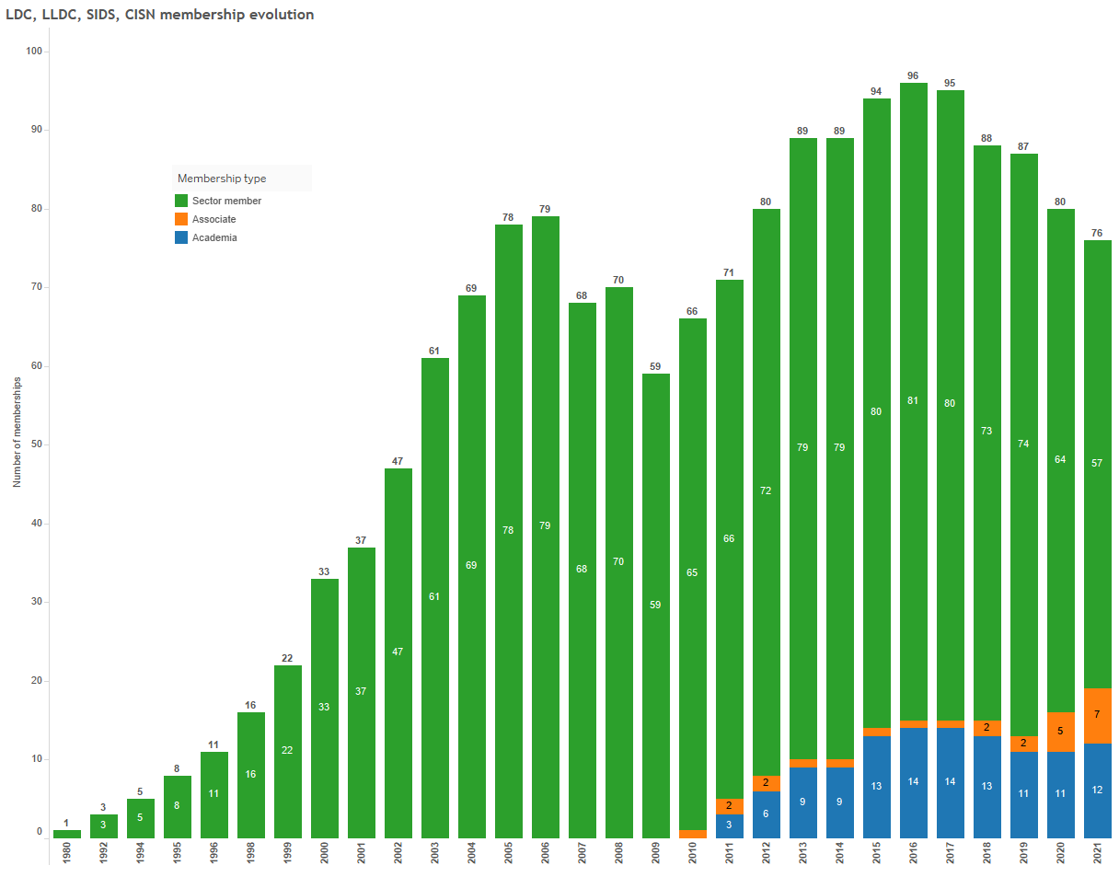
Établissement universitaire
Associé
Type de membre
Membre de Secteur
Évolution du nombre de membres originaires des PMA, des PDSL, des PEID et des pays ayant des besoins particuliers
Figure 1: Évolution du nombre de membres originaires des PMA, des PDSL,
des PEID et des pays ayant des besoins particuliers

Fidélisation des Membres
Depuis la dernière Conférence de plénipotentiaires en 2018, l'UIT a perdu 13 Membres de Secteur, Associés et établissements universitaires originaires de ces pays en raison de dénonciations. Depuis la Conférence de plénipotentiaires de 2014, ce chiffre s'élève à 31 entités. Actuellement, 15 entités comptant pour 17 adhésions sont suspendues pour défaut de paiement de leurs contributions.

Demandes d'adhésion de Membres potentiels en attente
Depuis 2014, 32 demandes d'adhésion provenant d'entreprises et d'établissements universitaires originaires de ces pays reçues par l'UIT attendent toujours d'être approuvées par l'administration nationale. Alors que le temps passe, ces perspectives ont très peu de chances de se concrétiser.

Autres formes de participation
Au total, 85 entités de ces pays participent aux activités de l'UIT en tant qu'entité "rattachée à l'administration" au sein de la délégation nationale. Outre les régulateurs nationaux, les radiodiffuseurs publics et d'autres entités publiques, ce chiffre comprend quelque 23 entreprises du secteur privé, principalement des opérateurs de télécommunication, qui pourraient participer en tant que Membres de Secteur payant des droits mais qui, pour le moment, participent sans verser de contribution financière au sein de la délégation nationale.

Dispositions actuelles applicables aux entités des pays en développement s'acquittant de contributions financières réduites
Les Membres de Secteur, les Associés et les établissements universitaires paient des contributions pour participer en tant que membres aux travaux de l'UIT. Un aperçu de ces contributions est donné dans l'Annexe 2. Il existe plusieurs dispositions différentes au titre desquelles les entités des pays en développement bénéficient de contributions réduites.
Les droits de participation au Secteur du développement des télécommunications de l'UIT (UIT-D) en tant que Membre de Secteur ou Associé (7 950 CHF et 3 975 CHF, respectivement) sont globalement inférieurs à ceux demandés pour les Secteurs des radiocommunications (UIT-R) et de la normalisation des télécommunications (UIT-T) (31 800 CHF et 10 600 CHF, respectivement), mais les entités des pays en développement bénéficient en plus d'une réduction de 50% sur les droits normaux de participation aux travaux de l'UIT-D (3 975 CHF et 1 978,50 CHF, respectivement).
En vertu de la Résolution 170 (Guadalajara, 2010) de la Conférence de plénipotentiaires, les entités des pays en développement "à faible revenu", c'est-à-dire les pays dont le revenu annuel par habitant est inférieur à 2 000 USD (selon la définition du Programme des Nations Unies pour le développement, PNUD), sont autorisées à participer aux travaux de l'UIT-R et de l'UIT-T moyennant une contribution financière réduite. Ces entités s'acquittent d'une contribution réduite d'un montant de 3 975 CHF pour participer aux travaux de l'UIT-R et de l'UIT-T en tant que Membre de Secteur. Les entités des pays en développement versent le même montant pour être Membre du Secteur de l'UIT-D. Fin de 2021, sept entités et cinq entités s'acquittaient d'une contribution réduite pour participer aux travaux de l'UIT-R et de l'UIT-T, respectivement.
Conformément à la Résolution 209 (Dubaï, 2018) de la Conférence de plénipotentiaires, pour participer aux travaux d'une commission d'études de l'UIT-R ou de l'UIT-T, les petites et moyennes entreprises (PME) remplissant les conditions requises versent désormais une contribution de 3 975 CHF par an si elles sont issues de pays développés, tandis que celles issues des pays en développement versent 1 987,50 CHF par an, alors que le montant normal des droits s'élève à 10 600 CHF pour l'UIT-R et l'UIT-T. Les Associés participant aux travaux des Commissions d'études de l'UIT-D acquittent déjà ces montants. Les États Membres accordent le statut de PME selon les définitions nationales, mais la Conférence de plénipotentiaires (Dubaï, 2018) a limité le nombre maximum d'employés à 250 et, à sa session de 2019, le Conseil a fixé le montant maximal de leurs recettes annuelles à 15 millions CHF. Bien que 51 PME soient devenues membres de l'UIT, 43 prenant part aux travaux de l'UIT-T et 8 aux travaux de l'UIT-R, seulement deux entités sont issues de pays qui relèvent de la catégorie des PMA, des PDSL, des PEID ou des pays ayant des besoins particuliers.
Aux termes de la Résolution 169 (Rév. Dubaï, 2018) de la Conférence de plénipotentiaires, les établissements universitaires des pays développés peuvent participer aux travaux des trois Secteurs moyennant une contribution annuelle réduite de 3 975 CHF, tandis que les établissements universitaires des pays en développement sont redevables d'un montant de 1 987,50 CHF par an. Sur un total de 161 établissements universitaires participant aux travaux de l'UIT en tant que membres, 12 sont issus de pays relevant de la catégorie des PMA, des PDSL, des PEID ou des pays ayant des besoins particuliers.

Effets qu'auraient des modifications des droits d'adhésion
Au total, 76 membres sont issus d'un État Membre appartenant à la catégorie des PMA, des PDSL, des PEID et des pays ayant des besoins particuliers (57 Membres de Secteur, 7 Associés et 12 établissements universitaires). Parmi eux, 13 Membres de Secteur seraient concernés par une réduction des droits d'adhésion de 31 800 CHF à 3 975 CHF, si la Conférence de plénipotentiaires devait réviser sa Résolution 170 (Rév. Busan, 2014) pour élargir à ces pays la possibilité de bénéficier de contributions réduites. Cela engendrerait une perte potentielle de recettes de 361 725 CHF par an.
Les établissements universitaires bénéficient déjà de contributions réduites en vertu de la Résolution 169 (Rév. Dubaï, 2018) de la Conférence de plénipotentiaires. Si les établissements universitaires issus de ces pays devaient être exemptés des droits d'adhésion, comme l'a suggéré une délégation lors de l'examen du Document C22/79 à la session de 2022 du Conseil, la perte potentielle de recettes se monterait à 23 850 CHF par an, ce qui nécessiterait que la Conférence de plénipotentiaires modifie sa Résolution 169 (Rév. Dubaï, 2018).
Si la modification proposée pour les contributions des membres ne devait s'appliquer qu'aux membres issus des PMA, cinq Membres de Secteur seraient concernés, ce qui engendrerait une perte potentielle de recettes de 139 125 CHF par an. S'agissant des établissements universitaires, quatre Membres seraient concernés, ce qui représenterait une perte potentielle de recettes de 7 950 CHF par an.

Initiatives de mobilisation et de sensibilisation à l'échelle de l'UIT et par Secteur
Le Secrétariat de l'UIT met en œuvre une stratégie coordonnée à l'échelle de l'UIT pour toucher de nouveaux publics, en vue d'accroître le nombre de membres de l'UIT et de diversifier la composition de l'organisation tout en adoptant une approche axée sur les clients pour améliorer les services fournis aux membres, de sorte qu'ils jouent un rôle actif dans les activités de l'UIT et en tirent parti. Un élément important de cette approche coordonnée centrée sur la sensibilisation a été le renforcement des capacités internes et la mise en œuvre de campagnes de marketing numérique et de webinaires publics en vue d'atteindre de nouveaux publics, dans des domaines aussi divers que les politiques et la réglementation, les statistiques, le Règlement des radiocommunications, les télécommunications par satellite, la radiodiffusion, l'automobile et la finance, pour ne citer que ces exemples.
Chaque Bureau a pris des initiatives spécifiques pour contribuer à cette stratégie relative aux membres à l'échelle de l'UIT, dont voici un échantillon:
1) UIT-R: Au nombre des activités de promotion figurent la diffusion d'informations et l'assistance aux membres, la publication des produits de l'UIT-R, l'organisation de séminaires et d'ateliers et la participation à ces manifestations ainsi que la conception d'outils de communication et de promotion. L'objectif de ces activités est de faire en sorte que les résultats des activités menées par le Secteur de l'UIT-R (réglementations, Recommandations, Rapports et Manuels) soient diffusés dans le monde entier pour qu'ils puissent servir de base à la formulation de politiques et à la prise de décisions aux niveaux national et régional concernant l'utilisation du spectre des fréquences radioélectriques. Des séminaires mondiaux et régionaux sur les radiocommunications ont été organisés pour présenter les mises à jour figurant dans l'édition de 2020 du Règlement des radiocommunications (et les décisions prises par la CMR-19), ainsi que les Règles de procédure associées. Avec des partenaires régionaux, le Bureau des radiocommunications (BR) a aidé les pays en développement à utiliser de manière efficace et équitable la radiodiffusion analogique et à affecter de nouvelles fréquences à la radiodiffusion MF. En collaboration avec le Bureau de développement des télécommunications (BDT), le BR a élaboré le programme de formation sur la gestion du spectre. Il a également organisé trois webinaires sur les satellites en 2021, lesquels ont rassemblé 5 500 participants de 135 pays, un véritable record, parmi lesquels figuraient de nouveaux acteurs du secteur privé et des milieux universitaires. Les webinaires ont été l'occasion pour les participants d'obtenir des informations à jour sur la situation technique et réglementaire actuelle ainsi que sur les tendances observées dans le secteur des télécommunications par satellite.
2) L'UIT-T organise un certain nombre d'activités auxquelles des entités non-membres peuvent prendre part, telles que les travaux des groupes spécialisés, des ateliers, des séminaires, des webinaires, le programme pour la réduction de l'écart en matière de normalisation, le Journal de l'UIT sur les technologies futures et les technologies en évolution, ainsi que des manifestations annuelles comme le Sommet mondial sur l'intelligence artificielle au service du bien social, la manifestation Kaléidoscope de l'UIT et les Colloques sur la voiture branchée de demain. L'UIT-T propose également des moyens de participation à distance pour un grand nombre de ses activités afin de répondre aux besoins d'un public international. Ces activités permettent aux entités non-membres de se familiariser avec les travaux de l'UIT-T, l'objectif étant de les encourager à prendre part aux travaux de l'UIT-T en tant que Membre de Secteur, Associé ou établissement universitaire participant aux travaux de l'UIT.
3) L'UIT-D a mis en œuvre un certain nombre d'initiatives de mobilisation qui visent à attirer, à soutenir et à fidéliser les Membres de Secteur et les établissements universitaires. Le Groupe consultatif de professionnels chargé des questions de développement (IAGDI) a été mis sur pied pour favoriser l'échange d'informations et aider à identifier les priorités et les obstacles en matière de réglementation. L'initiative Know Your Members (À la rencontre des Membres) offre un cadre qui donne au secteur privé et a établissement universitaires la possibilité d'interagir avec la haute direction du BDT pour échanger des vues sur la coordination, la mobilisation et les partenariats en faveur du développement de manière régulière, donner suite aux suggestions des membres et écouter leurs préoccupations, le cas échéant. Les discussions sur les technologies (TECH TALKS) sont une initiative visant à mobiliser les établissements universitaires et le secteur privé, dans le cadre de laquelle ils peuvent présenter leurs technologies, leurs initiatives et leurs projets de développement les plus récents. En outre, à cette occasion, le BDT présente ses projets et initiatives en cours et invite les établissements universitaires et le secteur privé à y prendre part.

ANNEXE 1
Nombre total de membres par Secteur
Secteur | Paramètre | PMA | PDSL | PEID | Pays ayant des besoins particuliers
UIT-R | Pays représentés | 6 | 2 | 3 | 0
 | Membres | 6 | 2 | 3 | 0
 | Adhésions | 6 | 2 | 3 | 0
UIT-T | Pays représentés | 7 | 4 | 5 | 1
 | Membres | 8 | 4 | 7 | 2
 | Adhésions | 8 | 4 | 7 | 2
UIT-D | Pays représentés | 14 | 12 | 8 | 4
 | Membres | 22 | 17 | 8 | 5
 | Adhésions | 22 | 17 | 8 | 5
Établissements universitaires | Pays représentés | 4 | 3 | 4 | 1
 | Membres | 4 | 4 | 6 | 1
 | Adhésions | 4 | 4 | 6 | 1
TOTAL | Pays représentés | 20 | 16 | 11 | 6
 | Membres | 32 | 24 | 19 | 8
 | Adhésions | 40 | 27 | 24 | 8
Tableau 2: Ventilation par Secteur des membres originaires des PMA, des PDSL, des PEID et des pays ayant des besoins particuliers.
ANNEXE 2
Droits d'adhésion par Secteur/par catégorie
NOTE: 63 600 CHF = 1 unité; 31 800 CHF = 1/2 unité; 10 600 CHF = 1/6 unité; 7 950 CHF = 1/8 unité; 3 975 CHF = 1/16 unité; 1 987,50 CHF = 1/32 unité.
Secteur/Catégorie | Membre de Secteur | Associé | Établissement universitaire
UIT-R | 31 800 CHF  3 975¹ CHF | 10 600 CHF  3 975³ CHF  1 987,50⁴ CHF | 3 975 CHF  1 987,50² CHF
UIT-T | 31 800 CHF  3 975¹ CHF | 10 600 CHF  3 975³ CHF  1 987,50⁴ CHF | 3 975 CHF  1 987,50² CHF
UIT-D | 7 950 CHF  3 975² CHF | 3 975 CHF  1 987,50² CHF | 3 975 CHF  1 987,50² CHF
¹ Originaire d'un pays en développement dont le revenu annuel par habitant est inférieur à 2 000,00 USD (selon le PNUD), qui ne prend pas encore part aux travaux de l'un des Secteurs, ou des deux, et ne doit pas être une filiale d'une société multinationale ayant son siège dans un pays développé.
² Pays en développement
³ PME issues des pays développés
⁴ PME issues des pays en développement
______________

